SOFRIMENTO PSÍQUICO EM ADOLESCENTES

Katarine Kellin Silva Leite
Ana Carolina Dantas Rocha Cerqueira

RESUMO

Objetivos: Avaliar a presença de sofrimento psíquico em adolescentes e sua relação com características sociodemográficas e psicossociais. Metodologia: Trata-se de um estudo exploratório, descritivo, transversal e de abordagem quantitativa. Os dados foram coletados no período de agosto a setembro de 2023 na escola municipal EMEF CEAI Dr. João Pereira De Assis - Catolé, Campina Grande - PB. A amostra de estudo correspondeu a 115 adolescentes. Resultados: A prevalência de TMC na população estudada foi de 54,8% e analisando a distribuição do sofrimento psíquico de acordo com as variáveis preditoras, mostraram-se associadas ao desfecho à idade entre 14 e 15 anos (p=0,024), sexo feminino (p=0,01), baixa autoestima (p=0,000), 8° ano do ensino fundamental II (p=0,025) e relatar ter uma relação familiar ruim (p=0,004). Discussão: Considerando o exposto, é evidente que múltiplos fatores desempenham um papel crucial na saúde mental dos adolescentes, sendo, pois a promoção da saúde mental e a intervenção precoce de extrema importância para permitir que os jovens prosperem. Ao minimizar ou ignorar o sofrimento desses jovens, corremos o risco de agravar ainda mais sua situação. Conclusão: Este estudo proporcionou a identificação de sofrimento psíquico em adolescentes e de características sociodemográficas e psicossociais associadas, com foco na perspectiva de risco e proteção. Facilitando a tomada de decisões fundamentadas com práticas de cuidado mais eficazes durante a adolescência, por meio da escuta ativa e da identificação precoce de casos, prevenindo assim possíveis agravamentos do quadro.
PALAVRAS CHAVE: Saúde Mental, Sofrimento Psíquico, Transtorno mental comum, Adolescentes, Adolescência, Enfermagem.
ABSTRACT

Introduction: Psychic suffering, also known as Common Mental Disorder (CMD) is determined by anguish permeated by somatic, anxious and depressive symptoms. The individual with CMD is the one who perceives unexpected suffering, not inherent to his personality and who does not know its derivation. More recent epidemiological data indicate a worrying scenario for the world's young population, as the prevalence of mental distress is 52.2%. Objectives: To evaluate the presence of psychological distress in adolescents and its relationship with sociodemographic and psychosocial characteristics. Methodology: This is an exploratory, descriptive, cross-sectional study with a quantitative approach. Data were collected from August to September 2023 at the municipal school EMEF CEAI Dr. João Pereira De Assis - Catolé, Campina Grande - PB. The study sample consisted of 115 adolescents. Results: The prevalence of CMD in the study population was 54.8% and analyzing the distribution of psychological distress according to the predictor variables, the following were associated with the outcome: age between 14 and 15 years (p=0.024), female gender (p=0.01), low self-esteem (p=0.000), 8th grade of elementary school (p=0.025) and reporting having a poor family relationship (p=0.004). Conclusion: This study provided the identification of psychological distress in adolescents and associated sociodemographic and psychosocial characteristics, focusing on the perspective of risk and protection. Facilitating informed decision-making with more effective care practices during adolescence, through active listening and early identification of cases, thus preventing possible worsening of the condition.
KEYWORDS: Mental Health, Psychological Distress, Common Mental Disorder, Adolescents, Adolescence, Nursing.

INTRODUÇÃO

O sofrimento psíquico, também conhecido como Transtorno Mental Comum (TMC) é determinado por uma angústia permeada por sintomas somáticos, ansiosos e depressivos (DENARDI et.al., 2022). O indivíduo com TMC é aquele que percebe um sofrimento inesperado, não inerente à sua personalidade e que não sabe sua derivação (CECCARELLI, 2005).
Alguns sintomas do TMC se destacam mais que outros podendo ser somático ou físico como cefaleias, inapetência, agitação, redução da capacidade de concentração, nervosismo, humor depressivo ou ansioso, déficit no ensino e aprendizado, esquecimento, fadiga, tensão, ausência de interesse pelas coisas, incapacidade de desempenhar um papel útil e até mesmo ideação suicida, visto que, todos eles trazem um prejuízo psicossocial ao indivíduo o que se torna um grande problema de saúde pública (TONETTO et.al., 2021).
Existe uma diferença entre transtorno mental comum e adoecimento mental, pois no TMC a situação de saúde não preenche critérios formais suficientes para diagnósticos de depressão ou ansiedade de acordo com as classificações do DSM-V (Diagnostic and Statistical Manual of Mental Disorders - 5ª edição) e CID-11 (Classificação Internacional de Doenças - 11ª revisão).
Todos os indivíduos estão sujeitos a manifestarem sintomas de TMC, porém dados epidemiológicos mais recentes indicam um cenário inquietante para a população jovem mundial, pois segundo Monteiro et. al. (2020) a prevalência de sofrimento mental é de 52,2%. Segundo a OPAS (Organização Pan-Americana da Saúde), as condições de saúde mental são responsáveis por 16% da carga global de doenças e lesões em pessoas com idade entre 10 e 19 anos, ou seja, a cada 100 adolescentes 16 têm algum tipo de doença mental, ou pode ser vulnerável a ela.
Segundo Idoeta (2019) o processo de mielinização corresponde a aceleração da condução dos impulsos nervosos pelos neurônios, o qual perdura até os vinte anos de idade. Esse processo que ocorre no córtex pré frontal demora mais para acontecer, visto que ele é responsável por controlar a nossa impulsividade, a avaliação de riscos de nossas ações, o planejamento e o processamento de emoções. Sendo assim é justificável que os jovens estejam mais suscetíveis ao sofrimento psíquico.
Considerando o exposto, faz-se necessário enfatizar que a adolescência remete a uma fase de instabilidade emocional entre a infância e a idade adulta, onde ocorrem mudanças mentais, sociais e físicas, a qual se caracteriza como puberdade, que por consequência leva o adolescente ao amadurecimento. (PEREIRA, et.al.,2019). Além do mais, durante muitos anos acreditou-se que os adolescentes, não eram afetados pela depressão, pois esse grupo etário não tinha problemas vivenciais, entretanto, é notório que os jovens vivenciam conflitos rotineiros assim como os adultos (CRIVELATTI et al., 2006).
Os adolescentes estão sujeitos a vivenciar diversas dificuldades, que podem estar ligadas ao relacionamento familiar, incluir motivos de discussões, mudanças no ciclo de vida familiar, relacionadas à separação dos pais, a entrada dos pais em um novo relacionamento, a chegada de um novo irmão ou a reconstituição de uma nova família. Ademais, têm-se os fatores individuais, relacionados à própria puberdade, como baixa autoestima, dificuldade escolar, insatisfação com a vida, religião, sexualidade, faixa etária, entre outros (ANVICI, et al., 2007).
É urgente a identificação precoce de sintomas do transtorno mental comum, pois se os mesmos não são manejados, o risco do indivíduo manter esse sofrimento e evoluir para uma patologização do quadro é alto, configurando quadros estabelecidos de depressão e/ou ansiedade (LUCCHESE; et al., 2014). Diante disso, vale enfatizar que o enfermeiro é responsável por prestar assistência em nível de atenção primária, visando à educação em saúde centralizando suas ações tanto na prevenção como no tratamento precoce (MONTEIRO et. al., 2020)
Diante do exposto, considerando a importância de identificar de forma precoce algum tipo de sofrimento para que o mesmo possa ser adequadamente manejado, destaca-se as escalas de avaliação; SRQ-20: Self-Reporting Questionnaire-20; MCS-12: Mental Health Component scale-12; WHO-5: Well-Being Index Version e BHM: Behavioral Health Measure. Os instrumentos Self-Reporting Questionnaire-20 (SRQ), com suas variações (SRQ-20 e SRQ-F), e Well-Being Index Version (WHO-5) são bastante aplicados e apresentam diversos estudos de confiabilidade e validação. Para mais, são escalas consistentes, coerentes e precisas para medirem seus atributos (BOLSONI; et. al., 2015).
Dando ênfase a escala SRQ- 20, põe-se evidencia que a mesma foi desenvolvida para uso em serviços de atenção primária e tornou-se um instrumento amplamente utilizado para suspeição diagnóstica dos transtornos mentais comuns, por ter um baixo custo e uma fácil aplicabilidade (SANTOS, et al., 2009).
Por fim, para os discentes a presente pesquisa constitui possibilidade de identificar os aspectos a serem aperfeiçoados ou reforçados em um futuro processo de trabalho, a fim de favorecer melhores práticas de cuidado na adolescência.
Posto isto, o estudo sugere como pergunta de pesquisa: existe a presença de sofrimento psíquico em adolescentes? Em busca de resposta para este questionamento, o presente estudo objetivou avaliar a presença de sofrimento psíquico em adolescentes e sua relação com características sociodemográficas e psicossociais.

2 MATERIAIS E MÉTODOS

O presente estudo caracteriza-se como exploratório, descritivo, transversal e de abordagem quantitativa.
De acordo com Gil (2010), a pesquisa descritiva tem como principal objetivo a elaboração de descrições das características de uma determinada população ou fenômeno, bem como o estabelecimento de relações entre variáveis. Muitos estudos podem ser categorizados sob esse título, e uma de suas características mais marcantes reside na utilização de métodos padronizados de coleta de dados, como questionários e observações sistemáticas.
Os estudos transversais referem-se àqueles em que a exposição ao fator ou causa está presente ao efeito no mesmo momento ou intervalo de tempo analisado. Aplicam-se ás investigações dos efeitos por causas que são permanentes, ou por fatores dependentes de características permanentes dos indivíduos, como efeito do sexo ou cor da pele sobre determinada doença (CAMPANA et al., 2001).
A abordagem quantitativa, como o próprio nome sugere, é caracterizada pela capacidade de quantificar tudo, ou seja, traduzir opiniões e informações em números para classificação e análise. Isso requer o uso de recursos e técnicas estatísticas, como porcentagem, média, moda, mediana, desvio-padrão, coeficiente de correlação e análise de regressão. A análise retrospectiva envolve a identificação de um evento ou fenômeno no presente e sua conexão com fatores ou variáveis no passado (MORESI et al., 2003; SOUSA, 2007).
O estudo foi realizado na escola municipal EMEF CEAI Dr. João Pereira De Assis - Catolé, Campina Grande - PB. A escolha do local de estudo deu-se em virtude do fato da referida escola constituir local de grande circulação de adolescentes.
Esta escola compõe-se de 401 alunos, sendo 224 no turno da manhã e 177 no turno da tarde. A mesma abrange estudantes do pré I e II da educação infantil, 1° ao 5° ano do ensino fundamental I e 6° ao 9° ano do ensino fundamental II.
A população elegível para o estudo consistiu em 206 adolescentes que estavam devidamente matriculados na instituição e possuíam idade entre 12 e 17 anos. Para a delimitação da amostra foi utilizado a fórmula exposta por Luiz e Magnanini (2000):

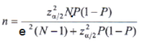
Onde: n = tamanho da amostra;
N = tamanho da população (N = 206);
p = prevalência estimada desconhecida (utilizando-se do valor p = 0,50 que maximiza o tamanho da amostra);
z = valor obtido na curva de distribuição normal padronizada, sendo 1,96 para nível de 95% de confiança;
e = erro máximo de estimativa amostral (e = 0,05 ou 5%).
Considerando o exposto, a amostra de estudo correspondeu a 115 adolescentes.
Foram incluídos no estudo estudantes de 12 a 17 anos que estavam devidamente matriculados na instituição de ensino EMEF CEAI Dr. João Pereira De Assis. E excluídos do estudo 13 adolescentes com deficiência intelectual, que não foram capazes de responder ao questionário e 14 que não compareceram à escola durante o período de coleta dos dados.
Antes do início da coleta de dados a pesquisa foi submetida à apreciação e autorização da escola EMEF CEAI Dr. João Pereira De Assis bem como ao Comitê de Ética em Pesquisa (CEP) do Centro de Ensino Superior e Desenvolvimento CESED. Para o desenvolvimento da coleta de dados foram adotadas as seguintes etapas após a aprovação do CEP.
A pesquisadora dirigiu-se à escola EMEF CEAI Dr. João Pereira De Assis e, inicialmente, compartilhou os objetivos da pesquisa com a pessoa responsável pela autorização e acesso à instituição. Após receber a autorização da escola, seu primeiro contato foi com a equipe da instituição, onde apresentou os objetivos da pesquisa, destacou sua importância e esclareceu os critérios de inclusão e exclusão dos participantes. Com a aprovação da gestora da escola, a pesquisadora teve acesso à lista atualizada dos alunos que se enquadravam na faixa etária necessária para o estudo (12 a 17 anos).
Em seguida, ela enviou os Termos de Consentimento Livre e Esclarecido (TCLE) via agenda, solicitando que os responsáveis legais dos adolescentes autorizassem a participação de seus filhos na pesquisa. Foi concedido um prazo de uma semana para que os responsáveis pudessem devolver os TCLE preenchidos, seja através da agenda ou entregando-os pessoalmente à professora ou à direção da escola. Com os termos devidamente assinados em mãos, a pesquisadora planejou o acesso aos adolescentes. Nesse processo, explicou minuciosamente a pesquisa aos jovens, esclareceu todas as dúvidas, obteve o Termo de Assentimento deles e conduziu a coleta de dados por meio dos questionários de pesquisa.
Para oportunizar que todos os alunos na faixa etária do estudo, cujos responsáveis legais autorizaram sua participação através da assinatura do TCLE, pudessem efetivamente participar, foram programadas três visitas à escola, nos dias 18 de agosto e 11 e 14 de setembro de 2023, abrangendo os turnos da manhã e da tarde. Essa programação permitiu que aqueles que faltaram na primeira semana tivessem uma segunda oportunidade de participar da pesquisa. As visitas foram agendadas de acordo com a disponibilidade oferecida pela direção da escola, de modo a não interferir nas atividades acadêmicas dos alunos. Isso foi feito para garantir que a pesquisa não prejudicasse o andamento das atividades escolares regulares.
Nas datas previamente agendadas, a equipe de coleta, composta por uma estudante do curso de enfermagem da Unifacisa e uma supervisora de campo especializada em saúde mental e rede de atenção psicossocial, abordou os adolescentes participantes do estudo. Essas abordagens foram realizadas nos momentos iniciais ou finais das aulas, de acordo com a orientação da direção da escola, visando a escolha do momento mais apropriado.
A pesquisadora conduziu uma explicação coletiva sobre o objetivo da pesquisa nas salas de aula. Em seguida, os adolescentes participantes, (cujos responsáveis legais haviam assinado o TCLE e que também assinaram o Termo de Assentimento), preencheram os instrumentos de coleta de dados: o Self-Reporting Questionnaire - SQR-20 e um questionário de pesquisa estruturado elaborado pela pesquisadora. Este último continha informações relacionadas ao sexo, idade, ano letivo, renda, religião, etnia, horas de sono, independência financeira, relação familiar e autoestima. O tempo previsto para a conclusão dos questionários foi de 20 minutos, e os adolescentes responderam às perguntas de forma privativa, permanecendo em suas respectivas carteiras de estudo.
O sofrimento psíquico foi considerado a variável de resultado do estudo. Para a coleta de dados, utilizou-se uma versão adaptada do Questionário de Autoavaliação (SQR-20), que já foi validada em vários países, incluindo o Brasil por Mari & Willians (GUIRADO; PEREIRA, 2016).
O questionário contém 20 perguntas de resposta "sim" ou "não". Destas, quatro dizem respeito a sintomas físicos, enquanto as restantes 16 abordam distúrbios psicoemocionais. No início, o escore mínimo para o SRQ-20 neste estudo foi estabelecido como sete ou mais, de acordo com o estudo realizado por Mari (GUIRADO; PEREIRA, 2016).
Os dados obtidos foram digitados e armazenados em banco de dados em uma planilha de Excel e, após, foram analisados por meio da estatística descritiva e analítica, utilizando o programa SPSS versão 20.0. A análise inferencial para avaliar a associação entre as variáveis estudadas e o desfecho, foi Teste de Qui Quadrado e Exato de Fisher, considerando com significante p valor ≤0,05.
Através de gráficos e tabelas os dados foram apresentados, bem como descritos ao longo dos resultados com detalhamento da interpretação dos testes estatísticos, pois, desta forma, o leitor tem maior esclarecimento e entendimento das informações presentes.
O projeto foi aprovado pelo Comitê de Ética em Pesquisa (CEP) do Centro Universitário UNIFACISA e aprovado sob parecer de número: 6.228.957. Essa pesquisa atende aos princípios éticos da resolução 466/12 que aprova as diretrizes e normas regulamentadoras de pesquisas envolvendo seres humanos (BRASIL, 2012).
Durante a pesquisa foram levantadas em consideração as normas estabelecidas na Resolução 466/12 (BRASIL, 2012), sendo garantida assim a privacidade e anonimato dos participantes da pesquisa, utilizando os dados obtidos exclusivamente para os propósitos da pesquisa.
Para demonstrar o comprometimento do pesquisador e do discente envolvido com a pesquisa, foi apresentado um termo de consentimento do pesquisador, em que se incube a responsabilidade da pesquisa. Ao término da pesquisa os dados foram disponibilizados para a comunidade científica na biblioteca da UNIFACISA e em periódicos relacionados. Isto, visando assegurar aos participantes da pesquisa informações sobre os objetivos do estudo, o anonimato, a privacidade, o Termo de Assentimento Livre Esclarecido e o Termo de Consentimento Livre e Esclarecido bem como os esclarecimentos e a liberdade de desistência em qualquer fase da pesquisa.
Toda pesquisa há riscos, mesmo que sejam mínimos. Na presente pesquisa há risco de desencadear momentos de ansiedade, temor, perturbação emocional, uma vez que a temática trata de aspectos relacionados ao transtorno mental comum e o instrumento de coleta de dados sugere aspectos tendenciosos a uma avaliação individual e caracterização de sofrimento mental pelo próprio participante. Logo, visando evitar/ reduzir esses riscos ou danos, destaca-se que as perguntas não são de resposta obrigatória, o que foi reforçado ao explicar sobre a aplicação dos instrumentos de coleta, tendo o participante a liberdade para responder apenas aquilo que se sentir confortável. Além disso, a equipe de pesquisa conta com uma enfermeira especialista em saúde mental e em rede de atenção psicossocial que em parceria com o setor de psicologia da escola ficou disposto a dar suporte a qualquer questão psicossocial que pudesse emergir atinente a participação do adolescente no estudo.
Ademais, não foram obtidos os nomes dos adolescentes e os dados advindos da coleta foram analisados e divulgados apenas em meio acadêmico. Essa abordagem visa a proteger a privacidade dos participantes e garantir que suas informações permaneçam confidenciais. Também é fundamental ressaltar que os adolescentes tinham o direito de interromper sua participação na pesquisa a qualquer momento, sem qualquer tipo de consequência adversa. Isso assegura que o bem-estar dos adolescentes fosse sempre a prioridade durante o estudo.
Todas as etapas da pesquisa foram explicadas aos voluntários no intuito de esclarecê-los sobre os seguintes pontos:
- A confidencialidade da pesquisa;
- Todas as despesas tidas com a pesquisa serão de responsabilidade do pesquisador;
- A não existência de qualquer procedimento que pudesse incorrer em danos físicos ou financeiros ao voluntário;
- A preservação da privacidade e identidade do pesquisador;
- A segurança de divulgação exclusivamente científica para os resultados da pesquisa e a disponibilização dos mesmos, caso fossem solicitados;
- A voluntariedade para recusa de participação ou retirada de consentimento a qualquer momento da realização da pesquisa.

3 RESULTADOS

O Gráfico 1 apresenta o predomínio de sofrimento psíquico em adolescentes com idades entre 12 e 17 anos, com base na análise dos escores finais e utilizando um ponto de corte igual ou superior a 7 pontos para definir o sofrimento mental. De acordo com a escala SQR-20, observou-se que esses jovens apresentam uma prevalência de transtorno mental comum (TMC) de 54,8%.

Gráfico 1 - Prevalência de Transtornos Mentais Comuns (TMC) em adolescentes entre 12 á 17 anos.

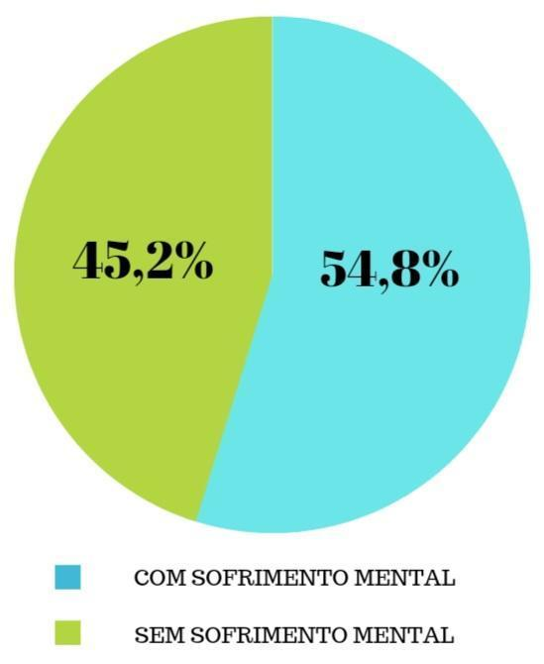
Fonte: Katarine, 2023.

A Tabela 1, que descreve informações sociodemográficas e psicossociais da amostra de adolescentes, bem como a distribuição do sofrimento psíquico de acordo com as variáveis preditoras. Observa-se predominância do sexo feminino (56,5%), da faixa etária de 12 e 13 anos (54%), pardos (51%), do 7° ano (34%), de religião evangélica (46%), com renda familiar entre 1.302 a 2.000 reais (83%) e sem inserção no mercado de trabalho (81%).
No quesito autoestima, 65% deles se sentem bonitos e confiantes e no que diz respeito ao relacionamento familiar, 27% o descrevem como excelente e 59% como bom. Quanto as horas de sono, 46,5% afirmaram dormir menos de 8 horas por dia e 9% afirmaram que não conseguem dormir.
Analisando a distribuição do TMC de acordo com as variáveis preditoras, observou-se uma associação significativa do sofrimento psíquico com as variáveis idade, sexo, ano letivo, autoestima e relação familiar. Há uma relação significativa entre o sofrimento psíquico e ser do sexo feminino, ter entre 14 e 15 anos, pertencer ao 8° ano do ensino fundamental II, sentir-se feio e inseguro, e ter uma relação familiar ruim.
O 8° ano tem-se um total de 24 alunos que representa 21% da amostra. Deste total, 19 alunos (16,5%) encontram-se em sofrimento psíquico. E deste que se apresentam em sofrimento 12 (63%) se sentem feios e inseguros (Dado não disponível em tabela).

Tabela 1 - Descrição sociodemográfica e psicossocial dos adolescentes e distribuição do sofrimento psíquico de acordo com as variáveis preditoras. Campina Grande-PB, 2023.
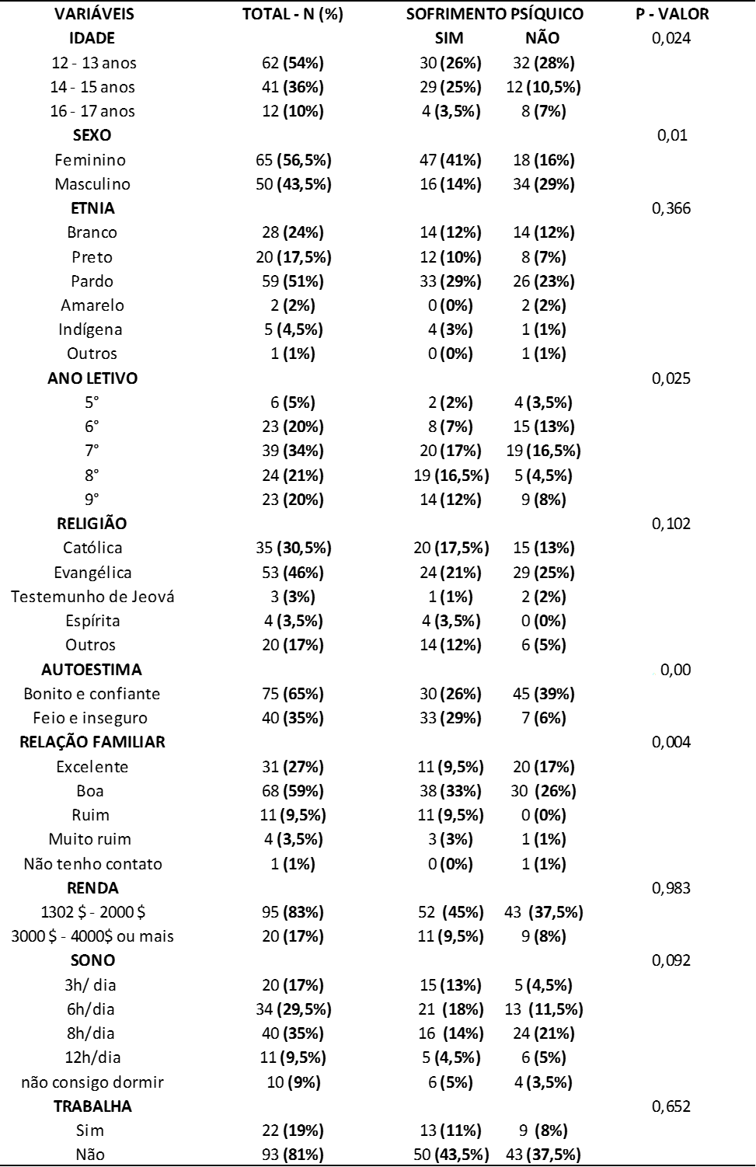
Fonte: Katarine, 2023.

Através da Tabela 2 é possível visualizar a quantidade de respostas afirmativas e negativas para cada sintoma psíquico avaliado pelo SRQ-20. Destacam-se os maiores percentuais de respostas afirmativas relacionadas aos seguintes sintomas: dificuldade em tomar decisões (79); sentir-se nervoso, tenso ou preocupado (68) e dificuldade de pensar com clareza (67).

Tabela 2 - Prevalência dos sintomas psíquicos avaliados pelo Self-Reporting (SRQ-20). Campina Grande-PB, 2023.
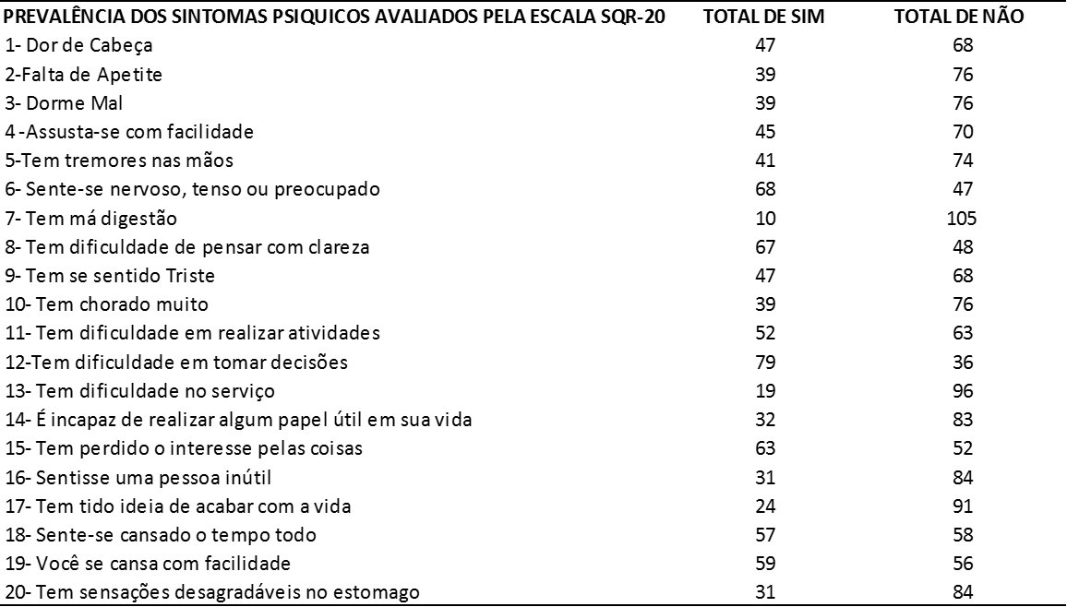
Fonte: Katarine, 2023.

4 DISCUSSÃO

A taxa de sofrimento psíquico da amostra de estudo (54,8%) é semelhante à apontada por Monteiro et. al. (2020) ao estudar adolescentes de uma escola pública em Salvador, Bahia (52,2%). Ambos os estudos destacam uma associação positiva com o sexo feminino e a idade de 14 anos.
No quesito idade, a faixa etária de 14 e 15 anos esteve estatisticamente associada ao sofrimento psíquico (p=0,024), estando 25% (29) deles em sofrimento. A predominância do TMC neste grupo etário pode ser justificada pelas notáveis transformações que ocorrem no âmbito biológico, emocional, social, afetivo e intelectual durante essa fase. Além disso, é durante esse período que ocorre o processo de mielinização, responsável por acelerar a condução dos impulsos nervosos pelos neurônios no córtex pré-frontal. Esse processo desempenha um papel fundamental no controle da impulsividade, na avaliação de riscos de nossas ações, no planejamento e no processamento das emoções, considerando que esse processo perdura até os 20 anos (IDOETA, 2019). Em apoio a esses achados, a OPAS (Organização Pan-Americana da Saúde) também enfatiza que metade das condições de saúde mental tem início aos 14 anos de idade. No entanto, lamentavelmente, a maior parte desses casos não é identificada nem tratada de forma precoce.
O sexo feminino foi outra condição que se relacionou de forma estatisticamente importante com o sofrimento (p= 0,01), estando 47 adolescentes do sexo feminino (41%) nesta condição, contra 16 (14%) dos homens. Essa descoberta ecoa resultados semelhantes ao estudo conduzido por Ribeiro et. al. (2020), que também destacou uma maior prevalência de TMC no sexo feminino. Segundo esses autores, 23,3% das mulheres estudadas estavam em sofrimento psíquico. É importante considerar que a predominância do sexo feminino pode ser atribuída às pressões sociais e estéticas. Há muito tempo, a busca pelo padrão estético ideal tem sido uma parte significativa da vida das mulheres, o que pode gerar distorções na percepção da autoimagem (OLIVEIRA, 2021). Além disso, a desigualdade de gênero desempenha um papel crucial, resultando na sobrecarga de afazeres domésticos e no enfrentamento da violência, que é um fator de grande impacto (BARROSO, et al., 2020).
No que diz respeito à autoestima, é sabido que a mesma está intrinsecamente relacionada às experiências benéficas ou arriscadas durante a adolescência, influenciando a percepção, emoções e reações dos jovens ao mundo. Devido às típicas mudanças cognitivas, sociais e emocionais nessa fase, os adolescentes são mais suscetíveis a flutuações na autoestima (PAIXÃO, et. al., 2018). Portanto, é compreensível que a autoestima esteja fortemente relacionada ao sofrimento mental (p=0,000). É importante ressaltar que 26% (30) dos estudantes com TMC relataram sentir-se "feios e inseguros", em contraste com 29% (33) que se sentiram "bonitos e confiantes".
Em relação ao ano letivo, ser do 8º ano relaciona-se de forma estatisticamente significante com o sofrimento psíquico (p=0,025) em comparação com as demais séries. Isso possivelmente ocorre porque, dos 24 alunos do 8° ano avaliados, 19 deles possuem TMC. Essa ligação da série em curso com o sofrimento psíquico pode se esclarecer ao observar que entre esta população da 8° série prevalece uma baixa autoestima. Entre os adolescentes com TMC, 63% (12) relataram sentir-se "feios e inseguros", enquanto 37% (7) afirmaram sentir-se "bonitos e confiantes". Considerando o exposto, pode-se concluir, portanto, que uma proporção significativa de jovens vivencia uma autoimagem negativa, (ROCHA, et.al., 2020) tornando-os mais propensos a possuir o TMC.
Relatar ter uma relação familiar ruim também foi importante fator para o sofrimento psíquico apresentado pelos adolescentes (p=0,004). Todos os 11 adolescentes que descreveram sua relação familiar dessa forma, apresentaram-se em sofrimento psíquico. Lima et al. (2023) apontam que as experiências de violência intrafamiliar estão associadas ao comprometimento da saúde mental, e que 52,2% (n=120) dos adolescentes estudados vítimas de violência apresentaram TMC. De acordo com o referido autor, esse achado pode ser atribuído à vulnerabilidade dos adolescentes à violência intrafamiliar, seja de forma direta, envolvendo experiências de violência física, psicológica ou sexual, ou de forma indireta, quando o jovem testemunha agressões contra outra pessoa.
Considerando o exposto, é evidente que múltiplos fatores desempenham um papel crucial na saúde mental dos adolescentes, sendo, pois a promoção da saúde mental e a intervenção precoce de extrema importância para permitir que os jovens prosperem. Ao minimizar ou ignorar o sofrimento desses jovens, corremos o risco de agravar ainda mais sua situação. Uma das principais consequências de não abordar adequadamente as questões de saúde mental nesta população é o potencial impacto negativo que isso pode ter ao longo da vida adulta, prejudicando tanto a saúde física quanto a mental e limitando as oportunidades futuras (OPAS).
Nesse contexto, a identificação precoce de problemas de saúde mental em adolescentes constitui papel fundamental no rol de atividades de enfermeiros. Isso permite a intervenção precoce, visando à prevenção de complicações. A equipe de atenção primária à saúde deve ampliar seu foco, estruturando um cuidado integral que leve em consideração o paciente, sua família e o ambiente em que vivem (SANTOS, et al., 2020). Isso pode ser realizado por meio de políticas públicas, programas de saúde escolar e uma abordagem de escuta ativa e acolhedora, sem julgamentos, na tentativa de minimizar ou superar o sofrimento (LOURENÇO, et al., 2023).
Dentre os 20 sintomas psíquicos avaliados pela SRQ-20, observa-se que o sintoma mais prevalente é a dificuldade em tomar decisões (79). É fundamental destacar que a adolescência é um período crucial para o desenvolvimento dessa habilidade, embora também seja uma fase de intensas emoções, devido ao incompleto amadurecimento do córtex pré-frontal. Assim, os jovens necessitam de apoio e orientação, uma vez que enfrentam desafios ao tomar decisões devido a essa excitabilidade emocional. É importante lembrar que, em geral, as pessoas tendem a tomar decisões mais acertadas quando estão em um estado de tranquilidade (RELVAS, 2023).
O segundo sintoma mais prevalente identificado foi a sensação de nervosismo, tensão e preocupação (68). É de suma importância enfatizar que o Brasil detém a triste liderança mundial em relação ao número de pessoas afetadas por transtornos de ansiedade, afetando quase 19 milhões de brasileiros, conforme dados da OMS. Este cenário se agravou durante a pandemia, no entanto, é encorajador saber que tratamentos eficazes estão disponíveis (OMS, 2019).
O terceiro sintoma mais relevante foi dificuldade de pensar com clareza (67). Essa prevalência pode ser justificada pela presença da "névoa cerebral", um fenômeno que ficou evidente durante a pandemia do COVID-19. De acordo com Remsik et al. (2021), a névoa cerebral é resultado de inflamações no líquido que envolve a medula espinhal e o cérebro, o que, por consequência, afeta a capacidade de concentração, memória e clareza de pensamento.

5 CONCLUSÕES

Foi evidente que a maioria dos adolescentes avaliados demonstrou um rastreamento positivo para o sofrimento psíquico, apresentando índices elevados de sintomas somáticos, ansiedade e/ou depressão. De acordo com a escala SQR-20, utilizada na pesquisa, os sintomas mais proeminentes incluem dificuldade em tomar decisões, nervosismo, tensão, preocupação e dificuldade em pensar com clareza. As condições que se relacionaram a presença do TMC incluíram ser do sexo feminino, ter entre 14 e 15 anos, possuir uma autoestima baixa, enfrentar dificuldades nas relações familiares e estar no 8° ano do ensino fundamental II. No entanto, variáveis como etnia, religiões, renda, horas de sono e trabalho não demonstraram uma associação estatisticamente significativa com o TMC.
Este estudo proporcionou a identificação de características sociodemográficas e psicossociais associadas ao sofrimento psíquico, com foco na perspectiva de risco e proteção. Isso abre uma oportunidade para acadêmicos e profissionais de saúde, especialmente enfermeiros, reconhecerem os aspectos que precisam ser aprimorados, refletidos e fortalecidos em seu ambiente de trabalho ou em futuros processos de cuidado. Essa abordagem visa facilitar a tomada de decisões fundamentadas e promover práticas de cuidado mais eficazes durante a adolescência, por meio da escuta ativa e da identificação precoce de casos, prevenindo assim possíveis agravamentos do quadro.
As limitações da pesquisa decorrem da dificuldade em encontrar estudos recentes que abordem a temática com adolescentes. Além disso, vale destacar que a obtenção da participação dos jovens foi desafiadora, sendo necessário ampliar a faixa etária de estudo de 14 a 15 anos (inicialmente pensada) para 12 a 17 anos.
Nota-se que o tema em pauta tem um caráter complexo. Portanto, há uma necessidade premente de conduzir estudos mais abrangentes, tanto a nível nacional quanto internacional, utilizando abordagens experimentais ou qualitativas. Isso permitirá uma compreensão mais aprofundada dos fatores associados ao TMC em adolescentes.

REFERÊNCIAS

ALMEIDA MSC, SOUSA- FILHO LF, RABELO PM, SANTIAGO BM. Classificação Internacional das Doenças - 11ª revisão: da concepção à implementação. Rev Saude Publica. 2020;54:104.

AVANCI, JOVIANA Q.; ASSIS, SIMONE G.; OLIVEIRA, RAQUEL V. C.; FERREIRA, RENATA M.; PESCE, RENATA P.. Fatores associados aos problemas de saúde mental em adolescentes. Psicologia: Teoria e Pesquisa, [S.L.], v. 23, n. 3, p. 287-294, set. 2007.

BARROSO, H.C.; GAMA, M. S. B. A crise tem rosto de mulher: como as desigualdades de gênero particularizam os efeitos da pandemia do COVID-19 para as mulheres no Brasil. 2020. Disponível em: https://doi.org/10.5281/zenodo.3953300. Acesso em: 26 de set. de 2023.

BOLSONI, L. M.; ZUARDI, A. W. Estudos psicométricos de instrumentos breves de rastreio para múltiplos transtornos mentais. Jornal Brasileiro de Psiquiatria, [S.L.], v. 64, n. 1, p. 63-69, mar. 2015.
CAMPANA, A. O.; PADOVANI, C. R.; IARIA, C. T.; FREITAS, C. B. D.; DE PAIVA, S.; HOSSNE, W, S. Investigação científica na área médica. Pneumol., v. 27, n. 4, 2001.
CECCARELLI, P. O sofrimento psíquico na perspectiva da psicopatologia fundamental. Psicologia em Estudo, [S.L.], v. 10, n. 3, p. 471-477, dez. 2005.

CRIVELATTI, M. M. B. et al. Sofrimento psíquico na adolescência. Texto & Contexto - Enfermagem, [S.L.], v. 15, n. , p. 64-70, 2006.

DENARDI, T. C., et al. Screening for common mental disorder in elderly residents in the countryside: a cross-sectional study. Revista Brasileira de Enfermagem, v. 75, 2022.

DOS SANTOS ROCHA, N; SALES, A. F. C. Autoestima e suas implicações na saúde mental de adolescentes. *Faculdade ciências da vida*.2020. Disponível em: https://faculdadecienciasdavida.com.br/sig/www/openged/ensinoBibliotecaVirtual/000184_624c5f91948d5_048594_60142453df648_TCC_AUTOESTIMA_E_SUAS_IMPLICACOES_NA_SAUDE_MENTAL_DE_ADOLESCENTES.pdf . Acesso em: 28 de set de 2023.

GAETE, V. Desarrollo psicosocial del adolescente. Revista Chilena de Pediatría, [S.L.], v. 86, n. 6, p. 436-443, nov. 2015. Sociedad Chilena de Pediatria.
GIL, A. C. Como elaborar projetos de pesquisa. 4 ed. São Paulo: Atlas, 2002.
GUIRADO, G. M. P; PEREIRA, N. M. P. Uso de Self-Reporting Questionnaire (SQR-20) para determinação dos sintomas físicos e psicoemocionais em funcionários de uma indústria metalúrgica do Vale do Paraíba-SP. Cad. Saúde Colet., v. 24, n. 1, p. 92-98, 2016.
IDOETA, P. A. Dicas de um pai neurocientista para lidar com os adolescentes. BBC News Brasil. São Paulo, 25 de maio 2019. Disponível em:https://www.bbc.com/portuguese/geral-48303263. Acesso em: 07 mar. 2023.

LIMA, C. C.O. J., et al. Associação entre a violência intrafamiliar experienciada e transtorno mental comum em adolescentes. Acta Paulista de Enfermagem, v. 36, 2023.

LOURENÇO, E.R et.al. Curso de aperfeiçoamento em saúde mental e atenção psicossocial de adolescentes e jovens. Fundo das Nações Unidas para a Infância – UNICEF. Fundação Oswaldo Cruz, Mato Grosso do Sul. 2023. Disponível em: https://cursos.matogrossodosul.fiocruz.br/course/view.php?id=2. Acesso em: 08 de ago. á 11 de set. de 2023.
LUCCHESE, R; SOUSA, K. de; BONFIN, S. P.; VERA, I.; SANTANA, F. R. Prevalência de transtorno mental comum na atenção primária. Acta Paulista de Enfermagem, [S.L.], v. 27, n. 3, p. 200-207, jul. 2014.

MANUAL DIAGNÓSTICO E ESTATÍSTICO DE TRANSTORNOS MENTAIS: DSM-5. 5. ed. Porto Alegre: Artmed, 2014. Disponível em: https://www.google.com/url?sa=t&source=web&rct=j&opi=89978449&url=https://www.institutopebioetica.com.br/documentos/manual-diagnostico-e-estatistico-de-transtornos-mentaisdsm5.pdf&ved=2ahUKEwjVlI3Jkq6BAxXyqZUCHVNkBjQQFnoECBcQAQ&usg=AOvVaw3MmBJ_Clww7KMiXucMeZGo . Acesso em: 08/02/2023.

MONTEIRO, D. S., et al. Fatores associados ao transtorno mental comum em adolescentes escolares. Revista Brasileira de Enfermagem, v. 73, 2020.
MORESI, M. Metodologia da Pesquisa. Universidade Católica de Brasília, 108 p., 2003.
OLIVEIRA, R. Pressão estética e autoimagem: Um estudo com mulheres de diferentes faixas etárias. 2021. Disponível em: https://repositorio.animaeducacao.com.br/handle/ANIMA/20335. Acesso em: 26 de set. De 2023.
OMS, Organização Mundial da Saúde. Ansiedade. [S.l.: s.n.], 2019. Organização Mundial Da Saúde p. Disponível em: https://www.who.int/eportuguese/countries/bra/pt/. Acesso em: 29 de nov. de 2023.
ORGANIZAÇÃO MUNDIAL DA SAÚDE. ICD-11 Reference Guide. Genebra: OMS, 2019b. Disponível em inglês em: https://icd.who.int/icd11refguide/en/index.html. 9 de jul. de 2021. Acesso em: 08/02/2023.
OPAS - Organização Pan-Americana da Saúde. Saúde mental dos adolescentes. Disponível em: https://www.paho.org/pt/topicos/saude-mental-dos-adolescentes. Acesso em: 07/03/2023.

PAIXÃO, R. F.; PATIAS, N. D.; DELL'AGLIO, D. D. Autoestima e sintomas de transtornos mentais na adolescência: variáveis associadas. Psicologia: Teoria e Pesquisa, v. 34, 2019.

PEREIRA, D. C. X., et al. Promoção e educação em saúde no contexto da saúde mental na adolescência. In: ANAIS DO 15º CONGRESSO BRASILEIRO DE MEDICINA DA FAMÍLIA E COMUNIDADE, 2019, Cuiabá. Anais eletrônicos... Campinas, Galoá, 2019.

RELVAS, M. P. A neurobiologia da aprendizagem para uma escola humanizadora. Digitaliza Conteudo, 2023. Disponível em: https://www.google.com/books?hl=pt-BR&lr=&id=EtSwEAAAQBAJ&oi=fnd&pg=PT5&dq=A+tomada+de+decis%C3%A3o++processo+de+aprendizagem+que+come%C3%A7a+na+inf%C3%A2ncia&ots=yDhtZmkBJO&sig=POwqFTHoTJu2jbzsPXDgEf1ld9s. Acesso em: 29 de set. de 2023.

REMSIK, J., et al. As citocinas leptomeníngeas inflamatórias medeiam os sintomas neurológicos da COVID-19 em pacientes com câncer. Célula Câncer , v. 39, n. 2, pág. 276-283. e3, 2021.
RESOLUÇÃO N 466 DE 12 DE DEZEMBRO DE 2012: diretrizes e normas regulamentadoras de pesquisa envolvendo seres humanos. Brasília (DF): MS; 2012. Disponível em: https://conselho.saude.gov.br/resolucoes/2012/Reso466.pdf. Acesso em: 09/04/2023.
RIBEIRO, I. B. S., et al. Transtorno mental comum e condição socioeconômica em adolescentes do Erica. Revista de Saúde Pública, v. 54, 2020.
SANTOS, J. C. G. et al. Acolhimento aos pacientes com necessidades de saúde mental na perspectiva dos profissionais da Atenção Primária à Saúde de Iguatu-CE. Rev APS.2020.
SANTOS, K. O. B. et al. Estrutura fatorial e consistência interna do Self-Reporting Questionnaire (SRQ-20) em população urbana. Cadernos de Saúde Pública, [S.L.], v. 25, n. 1, p. 214-222, jan. 2009.
TONETTO, N.; CARLOTTO, M. S. Risk and protection factors of common mental disorder in teenager students. Boletim-Academia Paulista de Psicologia, v. 41, n. 101, p. 217-228, 2021. Disponível em: http://pepsic.bvsalud.org/scielo.php?pid=S1415-711X2021000200008&script=sci_abstract&tlng=en. Acesso em: 09/03/2023.

Graduanda do Curso Superior em Enfermagem. katarinekellin2002@gmail.com
Professora Orientadora. Doutora em enfermagem. Docente do curso superior em Enfermagem do Centro Universitário – UNIFACISA, na disciplina de saúde mental. ana.cerqueira@maisunifacisa.com.br

